Муниципальное бюджетное дошкольное образовательное учреждение «Кортузский детский сад»
Разработала воспитатель младшей группы: Ширяева Ольга Леонидовна

конспект познавательно-исследовательской деятельности «Сравнение свойств и качеств бумаги и ткани»

Задачи:

Образовательные: закреплять представления о свойствах бумаги и ткани, о соотношении между материалом, из которого изготовлен предмет и способом его использования; совершенствовать обобщённые способы обследования предметов, направленные на выявление однородных признаков (сопоставление).

Развивающие: развивать мыслительные операции: сравнение, сопоставление; совершенствовать опыт восприятия сенсорных свойств предметов путём активного включения органов чувств; обогащать чувственный опыт дошкольников в процессе практических действий с разными материалами и умение фиксировать его в речи.
Воспитательные: поддерживать интерес к совместному с педагогом и самостоятельному обследованию и экспериментированию, воспитывать дружеские взаимоотношения со сверстниками; бережное аккуратное отношение к объектам рукотворного мира, изготовленным из бумаги и ткани.
Оборудование: Кукла Маша (из м\ф «Маша и Медведь»); силуэты платьев из бумаги и ткани у куклы Маши; для воспитателя и каждого ребёнка кусочек ткани и бумаги, такие же, как на силуэтах платья; «чудесный мешочек» с мелкими предметами из ткани и бумаги; куклы тряпичная и бумажная и одежда для них; ширма, разные виды бумаги и ткани;, в, силуэты платьев из бумаги и ткани; фрагменты из м/ф «Маша и Медведь»;

Ход НОД:
I. СОЗДАНИЕ ИГРОВОЙ СИТУАЦИИ (мотивация деятельности):
Воспитатель: Ребята, у меня есть знакомая девочка, её зовут Маша. Вот она (фрагмент начала м/ф «Маша и Медведь»). Вы тоже её знаете? Сегодня Маша пришла к нам в гости (показать куклу Машу). Но что – то она грустная, задумчивая. Что случилось, Машенька?
Воспитатель от лица Маши: Мишка подарил мне новые красивые платья. А я не знаю, какое из них лучше, сшитое из ткани или бумажное платье? (показывает силуэты платьев из ткани и из бумаги).
Воспитатель: Ребята, я, не знаю, как помочь Маше выбрать платье. Давайте мы вместе определим, какое платье лучше, прочнее, тканевое или бумажное. 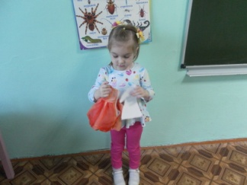
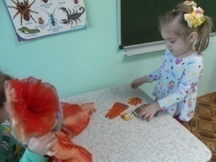

II. ПОЗНАВАТЕЛЬНО-ИССЛЕДОВАТЕЛЬСКАЯ ДЕЯТЕЛЬНОСТЬ. Опыты с тканью и бумагой:
• обследование ткани и бумаги с помощью тактильных ощущений.
Воспитатель: Посмотрите, у вас на столах есть ткань, из которой сшито Машино платье, и бумага, точно такая же, как бумажное платье у Маши. Возьмите в руку ткань, потрите её пальчиками и «запомните» какая она на ощупь. А теперь возьмите бумагу и потрите её. Какая ткань? А бумага? (Ответы детей: ткань - мягкая, гладкая, с ворсинками, немножко пушистая; а бумага - не очень гладкая, без ворсинок).
Д/игра «Чудесный мешочек». А сейчас мы поиграем и проверим, правильно ли вы определите на ощупь предметы, изготовленные из ткани и бумаги. (Каждый ребёнок, не глядя, достаёт из мешочка бумажный или тканевый предмет, называет его, определяет, из чего изготовлен и обосновывает свой ответ). Молодцы! Вы правильно определили, из каких материалов изготовлены предметы, и ещё раз убедились, что бумага на ощупь. Какая? А ткань? (ответы детей).
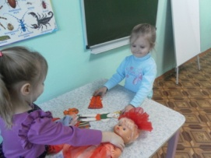
ДИНАМИЧЕСКАЯ ПАУЗА:
Мы топаем ногами, (движения по тексту)
мы хлопаем руками,
киваем головой.
Мы руки поднимаем,
Мы руки опускаем,
Мы кружимся потом.
Мы топаем ногами:
Топ-топ- топ,
Мы руки опускаем:
Хлоп- хлоп –хлоп.
Мы руки разведём и
побежим кругом.
• восприятие на слух шуршания ткани и бумаги при смятии («Как разговаривают ткань и бумага»)
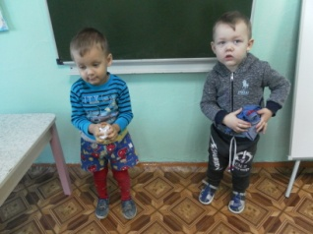
Воспитатель: Ребята, оказывается, ткань и бумага умеют «разговаривать». Вы слышали, какие звуки они издают? (да, нет). Сейчас мы с вами послушаем их разговор! Возьмите бумагу и сомните её. Вы услышали звуки при смятии бумаги? Какой звук услышал Ваня? А Катя? (бумага громко шуршит, бумага издаёт шум, громкий звук). А теперь сомните ткань. Какой звук услышали? (звуков не услышали, ткань не шуршит, звуков не издаёт).
Воспитатель: А теперь попробуйте ещё раз смять бумагу и ткань. Что легче мнётся бумага или ткань? (бумага помялась, а ткань – нет, бумага мнётся легче, а ткань не мнётся). А теперь расправьте бумагу и ткань. Что вы заметили? Одинаково ли разгладились ткань и бумага? (Ткань расправилась, разгладилась, на ней не видно следов смятия, осталась гладкой, не помятой; а бумага осталась мятая, до конца не расправилась, трудно её расправить, она не разглаживается).
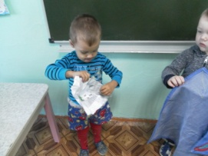
• определение прочности бумаги и ткани
Воспитатель: Ребята, а давайте определим, что же прочнее, ткань или бумага. Попробуйте разорвать бумагу. Когда рвётся бумага, она издает звук, как - будто немножко «фыркает». Разорвите бумагу и прислушайтесь! Что получилось? (бумага порвалась, и получилось два кусочка бумаги. А теперь попробуйте разорвать ткань (ткань - не рвётся). Какая ткань? (прочная, крепкая). А бумага? (не прочная, легко рвётся). Бумага рвётся легко, а ткань – с трудом, тяжело её порвать, надо сильно дёргать). Поэтому всякую одежду шьют из ткани. А если всё- таки надо разрезать бумагу или ткань, чем можно это сделать? (Ножницами). А если надо склеить бумагу, чем можно воспользоваться? (клеем, а чтобы зашить порвавшуюся ткань, что нужно взять? (иголку с ниткой). Вот как много вы знаете теперь о бумаге и о ткани!
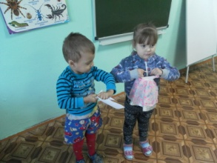
• определение свойства бумаги и ткани при воздействии воды (размокает, намокает)
Воспитатель: А сейчас мы рассмотрим, что же происходит с бумагой и тканью, когда на них попадает вода. В надувном бассейне воспитатель поливает из лейки силуэты тканевого и бумажного платья. Достаёт «мокрые платья» и спрашивает детей: Какие стали платья? (они стали мокрые от воды) Что произошло с бумажным платьем? (бумажное платье размокло в воде и стало непригодным для того, чтобы его носить).
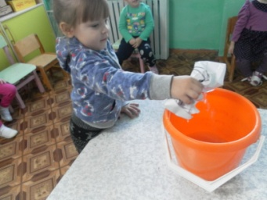 А платье из ткани? (платье из ткани намокло). Что нужно сделать с одеждой, если она намокла? А вот Маша придумала, как её спасти! (Отрывок из м/ф «Маша и Медведь» …. Я такая скорая на помощь). А как вы думаете, что нужно сделать с тканевым платьем? (надо платье из ткани посушить, а потом прогладить утюгом). Воспитатель «вешает» платье сушить и говорит о том, что, когда оно высохнет, его нужно прогладить утюгом.
III. ЗАКЛЮЧИТЕЛЬНАЯ ЧАСТЬ. Выводы и умозаключения:
Воспитатель: Ребята, вы молодцы! Вы были настоящими исследователями, играли,. Что делают из бумаги? (тетради, альбомы, книги, журналы,). А что изготавливают из ткани? (одежду, полотенца, постельное бельё, мягкие игрушки,). Бумага и ткань нужны и полезны, у них разные свойства, поэтому назначение тоже разное.
Ребята, наша гостья Маша, внимательно слушала нас.
Маша: Спасибо, ребята, вы мне помогли узнать, чем отличаются ткань и бумага, почему одежду шьют из ткани, и я тоже выберу платье тканевое! Вот это! (показывает силуэт платья из ткани). Это угощение для вас!

Самоанализ познавательно-исследовательской деятельности «Сравнение свойств и качеств бумаги и ткани»
НОД проводила с детьми второй младшей группы – 3-4 года в группе. На занятии присутствовало 10детей. Занятие осуществлялось в соответствии с конспектом, в соответствии с задачами основной общеобразовательной программы, соответствующими данному возрасту детей. Длительность занятия соответствовала гигиеническим нормам для детей данного возраста – 15 минут. Воздушный, тепловой, санитарный режим были соблюдены
Для проведения занятия были подобраны демонстрационные наглядные пособия. Наглядные пособия отвечают методическим требованиям: достаточного размера, эстетически оформлены.
Организационный прием (появление куклы) был направлен на создание у детей хорошего настроения, положительных взаимоотношений.
На занятии использовалась мотивация, которая была доведена до логического завершения в течение всего занятия. Этапы занятия по длительности были оптимальны, была проведена физкультминутка, что не позволило детям утомиться.
Соотношение диалогической и монологической речи старалась регулировать с той целью, чтобы преобладала речь детей, поддерживала интерес у детей на протяжении всего занятия.
Дети в течение занятия были достаточно активны, внимательно слушали и выполняли задания, отвечали на вопросы. Дети научились различать ткань и бумагу. Узнали о свойствах бумаги и ткани. В результате опытов выяснили, что ткань прочнее. А бумага рвется, поэтому одежду шьют их ткани. Считаю, что поставленные программные задачи в основном решила.

